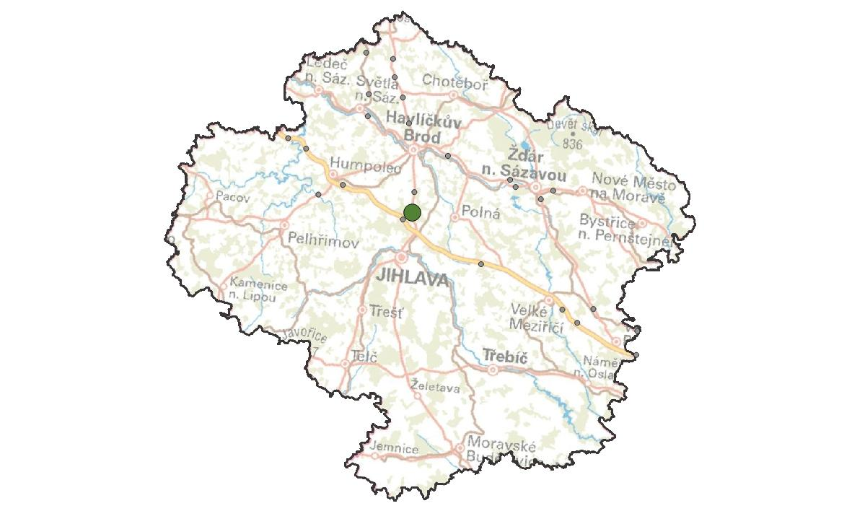
VY09. Štoky
KM ID (ÚAP jev 36b): 134
Poloha: 49,485297 N, 15,591129 E
Plocha KM: 162 ha
Katastrální území: Štoky
Průchodnost KM: K2 – území s významnou bariérou
Navazující KM: 08. Jihlava
Priorita realizace: 3/5 (střední) – migrační profil s vyššími srážkami;
5/5 (velmi vysoká) v případě realizace opatření u KM 08
Celková nákladnost: 1.fáze €€/€€€ (střední), 2. fáze €€€/€€€ (vysoká)

Charakteristika stavu krajiny
Jihozápadně od KM Štoky je migrační koridor tvořen soustavou větších lesních celků. Území KM a na něj navazující migrační koridory nemají žádný statut ochrany a nenacházejí se zde zvláště chráněná území. Cca 3 km Z až JZ směrem od KM se nachází EVL CZ0613332 Šlapanka a Zlatý potok. Jižním okrajem KM prochází regionální biokoridor NKOD-455, JZ směrem na plochu KM navazuje regionální biokoridor NKOD-371 – Vysoký kámen. V územním plánu obce Štoky je navrhovaná nová plocha výstavby cyklostezky v souběhu se stávající silnicí I/38.

Migrační bariéry
Silnice I/38 – silnice s vysokou intenzitou dopravy (9 843 voz., RPDI – všechny dny, ŘSD 2016). Byla zde zaznamenána zvýšená úmrtnost místní zvěře, zejména v severní a jižní části KM, kde jsou i navržena opatření.V místě KM vede přes několik horizontů, které výrazně omezují rozhled řidičů. V severní části KM silnice klesá do údolí bezejmenné vodoteči, kterou překonává trubním propustkem. Výhledově je zde tedy prostor pro zvýšení nivelety silnice přes údolí s vybudování podchodu pro cílové živočichy. Cyklostezka Štoky – Antonín Důl – může snížit průchodnost KM. Bezlesí – v severní části KM, kde jsou soustředěna opatření, se nachází nesouvislý porost podél bezejmenné vodoteče. Pro zlepšení jejich převedení přes zabezpečenou část KM je proto vhodné doplnit navaáděcí vegetační pás.

Význam území z hlediska migrací
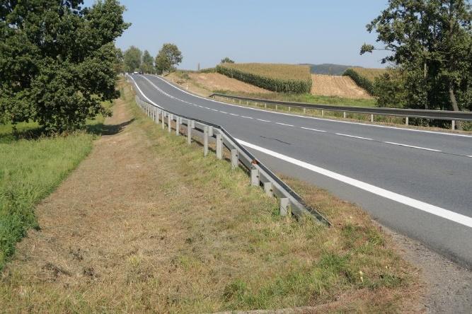
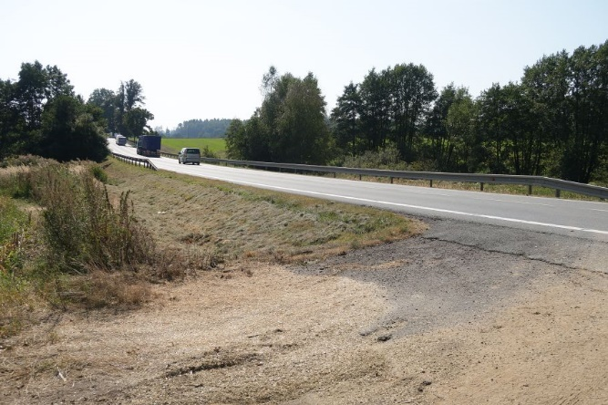
KM leží na jedné z mála spojnic této lesnatější oblasti s jádrovou oblastí tvořenou CHKO Žďárské vrchy. Důležitost tohoto migračního koridoru pro cílové druhy a zároveň nízkou míru prostupnosti KM Štoky dokládá i nález sraženého vlka z roku 2016.

Návrhy opatření pro zvýšení průchodnosti KM
Typ opatření | Legenda | Popis opatření | Efektivita opatření | Dotčený subjekt
Úpravy dopravní infrastruktury | --- | 1. Fáze opatření: Systém aktivní detekce pohybu živočichů na silnici II/603 + doplňková opatření (pás bezlesí, zákaz předjíždění, výstražný červený asfalt). | €€ / | Ředitelství silnic a dálnic
 |  | 2. Fáze opatření: Výhledová realizace migračního podchodu v místech propustku pro drobnou vodoteč (např. v rámci rekonstrukce komunikace) o parametrech dostatečných pro migrací živočichů kat A. Včetně naváděcího oplocení. | €€€ /
 |  | Dopravní značka „Pozor zvěř“ s varovnými světly (aktivní pouze za soumraku a svítání). | €€ /
 | --- | Omezení rychlosti v celém úseku v nočních hodinách na 70 km/h. Zákaz předjíždění v celém úseku. Výstražný červený asfalt. Odrazky proti zvěři. | €€/
Krajinný management | --- | Pravidelná údržba okrajů železnice kosením pro zvýšení přehlednosti úseku pro řidiče i živočichy. | € / | Ředitelství silnic a dálnic
 |  | Realizace dvou pásů v parametrech lokálního biokoridoru pro navedení migrujících živočichů přes kritické místo. | €€ / | Obec Štoky, vlastníci pozemků
Územní plánování | bez legendy na mapě | Cyklostezka Štoky – Antonín Důl: Je nutné, aby cyklostezka nebyla v místě průchodu KM osvětlena, byla nezpevněná a měla by vést minimálně 10-15 m od silnic. V prostoru mezi cyklostezkou a silnicí je vhodné nevysazovat žádnou vegetaci, ale ponechat zde pouze pravidelně udržovaný travnatý pás pro zachování přehlednosti úseku. | € / 🐾🐾 | Obec Štoky

